DAGBESTEDING OKTOBER

Hallo,  In oktober zijn jullie opnieuw van harte welkom voor de dagbesteding!  Op dinsdagnamiddag gaan we vanuit De Kersecorf tegen 13u naar De Spiegel voor de namiddagactiviteit tot 16u.  Op donderdagnamiddag kan je ofwel in  De Kersecorf blijven voor handwerk met Bernarda of tegen 13u naar De Spiegel gaan voor de namiddagactiviteit tot 16u.  Voor deze namiddagactiviteiten vragen we telkens een deelnameprijs van 1 euro  Bij uitstappen is dit de ingangsprijs.  Bij deze willen we jullie nog eens oproepen dat het belangrijk is om op voorhand in te schrijven en te betalen! Je kan inschrijven bij de WVA. Het nummer is 057 21 55 35.  Groetjes,  Den Ommeloop en WVA |     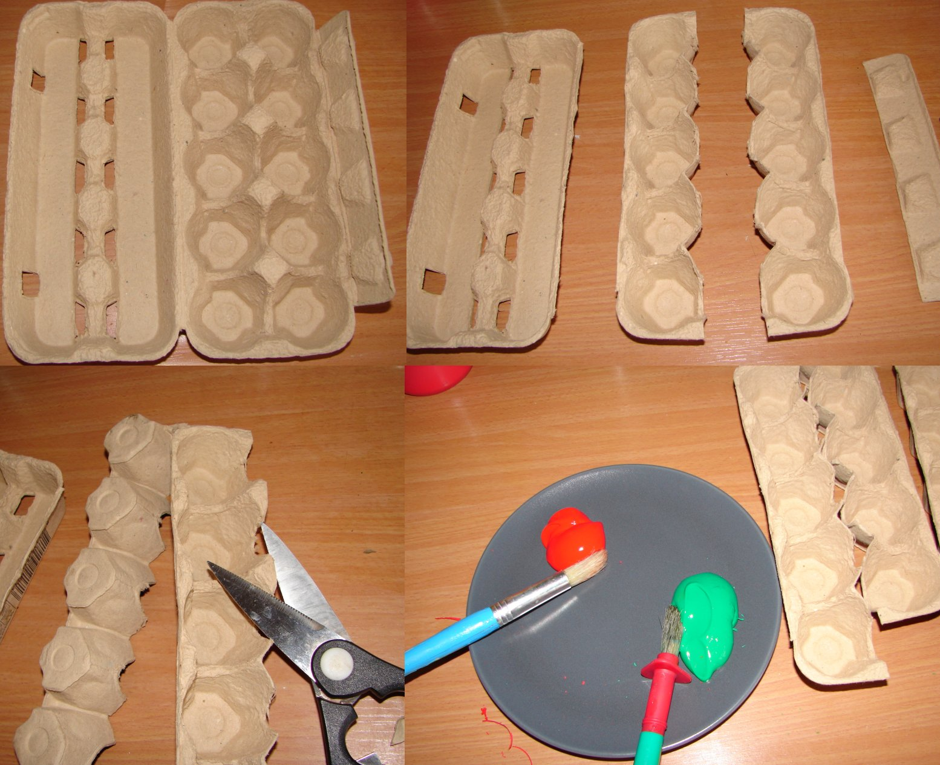  

WEEK 1
DInsdag 2 oktober | Donderdag 4 oktober
SPOOKJES KNUTSELEN  VOORAF INSCHRIJVEN BIJ DE WVA  = 1euro BETALEN | VERWENNAMIDDAG  VOORAF INSCHRIJVEN BIJ DE WVA  = 1euro BETALEN
HANDWERK


WEEK 2
Dinsdag 9 oktober | Donderdag 11 oktober
DAGUISTAP ZOO RIJSEL  Vertrek 10u aan Kersecorf. Terug om 16u  Maximum 6 pers.  VOORAF INSCHRIJVEN BIJ DE WVA  = 5 euro BETALEN | HERFSTWANDELING  VOORAF INSCHRIJVEN BIJ DE WVA  = 4 euro BETALEN
 | HANDWERK
WEEK 3
Dinsdag 16 oktober | Donderdag 18 oktober
KNUTSELEN MET EIERDOZEN  VOORAF INSCHRIJVEN BIJ DE WVA  = 1euro BETALEN | HALLOWEENKNUTSELEN  VOORAF INSCHRIJVEN BIJ DE WVA  = 1euro BETALEN
 | HANDWERK
WEEK 4
Dinsdag 23 oktober | Donderdag 25 oktober
BINGO  VOORAF INSCHRIJVEN BIJ DE WVA  = 1euro BETALEN | FILMNAMIDDAG  VOORAF INSCHRIJVEN BIJ DE WVA  = 1euro BETALEN
 | HANDWERK
WEEK 5
DINSDAG 30 OKTOBER
HALLOWEENSOEP

VOORAF INSCHRIJVEN BIJ DE WVA
= 1euro BETALEN

